

本科实验报告

课程名称： | 计算机组成与设计
姓 名： | 张序鸿
学 院： | 竺可桢学院
专 业： | 计算机科学与技术
学 号： | 3230103265
指导教师： | 杨莹春

2024 年 12 月 14 日

浙江大学实验报告

课程名称： 计算机组成与设计 实验类型： 综合
实验项目名称： 流水线处理器—IF、ID设计与集成
学生姓名： 张序鸿 专业： 混合班 学号：3230103265
指导老师： 杨莹春、潘之杰 助教： 马致远
实验地点： 东4-509 实验日期： 2024年 12 月 11 日

- 实验目的和要求
1.理解流水线CPU的基本原理和组织结构
2.掌握五级流水线的工作过程和设计方法
3.理解流水线取指、译码的设计原理
4.设计流水线测试程序

二、实验内容和原理
内容：
任务一：设计取指（IF）、译码（ID）模块
·设计取指模块，替换OExp05-1的取指模块并完成集成
·设计译码模块，替换OExp05-1的译码模块并完成集成
任务二：设计CPU中断测试方案并完成测试

原理：
2.1 取值IF部件
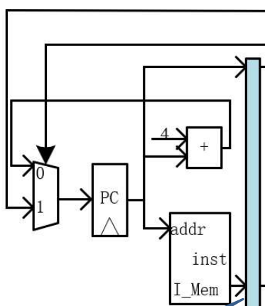
IF：取指阶段涉及程序计数器（PC）和指令存储器（I_Mem），程序计数器输出作为地址从指令存储器中读取指令。
IF_reg_ID：暂存指令、PC，以待下一级使用。

- 程序计数器（Program Counter）:
一个 32位的寄存器，用于锁存地址，其输出作为访存地址读指令存储器，访存结果为当前指令内容。
module REG32(
input clk,
input rst,
input CE,
input [31:0]D,
output reg [31:0]Q
);

always @(posedge clk or posedge rst)
if (rst==1)
Q <= 32'b0;
else if (CE == 1)
Q <= D;
endmodule
（2）加法器（add）：
一个输入32位的加法器，用于计算PC+4（顺序执行程序时新的PC值）。
`timescale 1ns / 1ps
module add32(
input [31:0] a,
input [31:0] b,
output [31:0] c
);

assign c = a + b;
endmodule

（3）32位多路选择器：
一个32位二选一的多路器，用于选择PC的更新值，当PCSrc = 0，选择 PC+4；当PCSrc = 1，选择跳转目标地址。
module MUX2T1_32(
input [31:0] I0,
input [31:0] I1,
input s, // 此处输入s = PCSrc
output [31:0] o
);

assign o = s ? I1 : I0;
endmodule
（4）指令存储器（I_Mem）：
一个异步 ROM，输入地址则输出数据，用于存储CPU的指令。在IF部件设计时不需要添加，只需要在构建SOC时添加。

2.2 译码ID部件
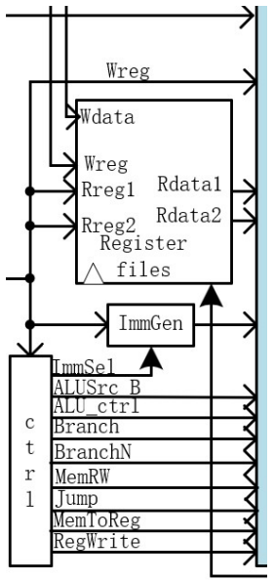
ID：译码阶段涉及寄存器堆（RegisterFiles）和译码器（SCPU_ctrl）、立即数生成单元（ImmGen）。
从寄存器堆可以读取操作数后，译码器对指令进行解析产生各种各种控制信号，立即数生成单元根据控制信号和输入指令生成各种类型的立即数。
ID_reg_Ex：暂存PC值，寄存器读取的数据（rs1，rs2），立即数和控制信号以待下一级使用

（1）寄存器堆（RegsFiles）：
本质是32×32bit寄存器组，指令操作的主要对象；根据寄存器号读取和写入数据，带有写 控制信号。

module Regs(
input clk,
input rst,
input [4:0] Rs1_addr,
input [4:0] Rs2_addr,
input [4:0] Wt_addr,
input [31:0]Wt_data,
input RegWrite,
output [31:0] Rs1_data,
output [31:0] Rs2_data,
output [1023:0] all_regs_data
);
reg [31:0] register [1:31];
integer i;

assign Rs1_data = (Rs1_addr== 0) ? 0 : register[Rs1_addr];
assign Rs2_data = (Rs2_addr== 0) ? 0 : register[Rs2_addr];

always @(posedge clk or posedge rst) begin
if (rst==1)
for (i=1; i<32; i=i+1)
register[i] <= 0;
else if ((Wt_addr != 0) && (RegWrite == 1))
register[Wt_addr] <= Wt_data;
end
endmodule

（2）立即数生成单元（ImmGen）：
根据输入指令（ImmSel）生成立即数，此处采用拓展后的ImmGen.
module ImmGen_more(
input wire [2:0] ImmSel,
input wire [31:0] inst_field,
output reg [31:0] Imm_out
);

always@*begin
case(ImmSel)
3'b000:Imm_out = {inst_field[31:12],12'h000};// U-type
3'b001:Imm_out = {{20{inst_field[31]}},inst_field[31:20]}; //addi\lw(I)
3'b010:Imm_out = {{20{inst_field[31]}},inst_field[31:25],inst_field[11:7]}; //sw(s)
3'b011:Imm_out = {{20{inst_field[31]}},inst_field[7],inst_field[30:25],inst_field[11:8],1'b0}; //beq(b)
3'b100:Imm_out = {{12{inst_field[31]}},inst_field[19:12],inst_field[20],inst_field[30:21],1'b0}; //jal(j)
default: Imm_out = 32'h00000004;
endcase
end
endmodule
（3）译码控制器（SCPU_ctrl）：
根据输入指令译码输出各个部件的控制信号（指令拓展后版本）。
module SCPU_ctrl_more(
input[4:0]OPcode, //Opcode
input[2:0]Fun3, //Function
input Fun7, //Function
input MIO_ready, //CPU Wait

output reg [2:0]ImmSel, //立即数选择控制
output reg ALUSrc_B, //源操作数2选择
output reg [1:0]MemtoReg, //写回数据选择控制
output reg [1:0]Jump, //jal
output reg Branch, //beq
output reg BranchN,
output reg RegWrite, //寄存器写使能
output reg MemRW, //存储器读写使能
output reg [3:0]ALU_Control, //alu控制
output reg CPU_MIO
);
reg [1:0] ALUop;
wire [3:0] Fun;
assign Fun = {Fun3,Fun7};
always @(*) begin
case(OPcode)
5'b01100: begin {ALUSrc_B,MemtoReg,RegWrite,MemRW,Branch,BranchN,Jump,ALUop,ImmSel} = 14'b0_00_1_0_0_0_00_10_000; end //ALU
5'b00000: begin {ALUSrc_B,MemtoReg,RegWrite,MemRW,Branch,BranchN,Jump,ALUop,ImmSel} = 14'b1_01_1_0_0_0_00_00_001; end //load
5'b01000: begin {ALUSrc_B,MemtoReg,RegWrite,MemRW,Branch,BranchN,Jump,ALUop,ImmSel} = 14'b1_00_0_1_0_0_00_00_010; end //store
5'b11000: begin
case(Fun3)
3'b000: begin {ALUSrc_B,MemtoReg,RegWrite,MemRW,Branch,BranchN,Jump,ALUop,ImmSel} = 14'b0_00_0_0_1_0_00_01_011; end // beq
3'b001: begin {ALUSrc_B,MemtoReg,RegWrite,MemRW,Branch,BranchN,Jump,ALUop,ImmSel} = 14'b0_00_0_0_0_1_00_01_011; end // bne
endcase
end
5'b11011: begin {ALUSrc_B,MemtoReg,RegWrite,MemRW,Branch,BranchN,Jump,ALUop,ImmSel} = 14'b1_10_1_0_0_0_01_00_100; end //jump
5'b00100: begin {ALUSrc_B,MemtoReg,RegWrite,MemRW,Branch,BranchN,Jump,ALUop,ImmSel} = 14'b1_00_1_0_0_0_00_11_001; end //ALU(addi;;;;)
5'b11001: begin {ALUSrc_B,MemtoReg,RegWrite,MemRW,Branch,BranchN,Jump,ALUop,ImmSel} = 14'b1_10_1_0_0_0_10_00_001; end //jarl
5'b01101: begin {ALUSrc_B,MemtoReg,RegWrite,MemRW,Branch,BranchN,Jump,ALUop,ImmSel} = 14'b0_11_1_0_0_0_00_00_000; end //lui
default: begin {ALUSrc_B,MemtoReg,RegWrite,MemRW,Branch,BranchN,Jump,ALUop,ImmSel} = 14'h0; end
endcase
end

always @(*) begin
case(ALUop)
2'b00: ALU_Control = 4'b0010 ;
2'b01: ALU_Control = 4'b0110 ;
2'b10:
case(Fun)
4'b0000: ALU_Control = 4'b0010 ; //add
4'b0001: ALU_Control = 4'b0110 ; //sub
4'b1110: ALU_Control = 4'b0000 ; //and
4'b1100: ALU_Control = 4'b0001 ; //or
4'b0100: ALU_Control = 4'b0111 ; //slt
4'b1010: ALU_Control = 4'b1101 ; //srl
4'b1000: ALU_Control = 4'b1100 ; //xor
4'b0110: ALU_Control = 4'b1001 ; //sltu
4'b0010: ALU_Control = 4'b1110 ; //sll
4'b1011: ALU_Control = 4'b1111 ; //sra
default: ALU_Control = 4'bx;
endcase
2'b11:
case(Fun3)
3'b000: ALU_Control = 4'b0010 ; //addi
3'b010: ALU_Control = 4'b0111 ; //slti
3'b100: ALU_Control = 4'b1100 ; //xori
3'b110: ALU_Control = 4'b0001 ; //ori
3'b111: ALU_Control = 4'b0000 ; //andi
3'b101:
if(Fun7)
ALU_Control = 4'b1111 ; //srai
else
ALU_Control = 4'b1101 ; //srli
3'b011: ALU_Control = 4'b1001 ; //sltiu
3'b001: ALU_Control = 4'b1110 ; //slli
default: ALU_Control = 4'bx ;
endcase
endcase
end
endmodule

三、实验过程和数据记录
3.1 设计实现取值（IF）模块：
① Pipeline_IF :
PipelineCPU第一阶段根据PC从指令存储器中取出指令并进行PC更新。
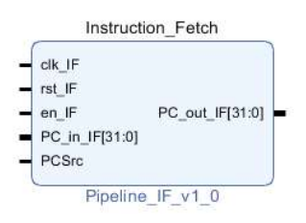

`timescale 1ns / 1ps
module Pipeline_IF(
input clk_IF,
input rst_IF,
input en_IF,
input [31:0]PC_in_IF,
input PCSrc,
output [31:0]PC_out_IF
);

wire [31:0] U0_out , PC_in;
MUX2T1_32 U0(
.s(PCSrc),
.I0(PC_in),
.I1(PC_in_IF),
.o(U0_out)
);
REG32 PC(
.clk(clk_IF),
.rst(rst_IF),
.CE(en_IF),
.D(U0_out),
.Q(PC_out_IF)
);
add32 add(
.a(PC_out_IF),
.b(32'h4),
.c(PC_in)
);
endmodule

② IF_reg_ID :
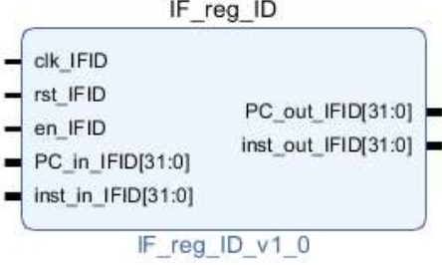
PipelineCPU取值和译码之间的寄存器，寄存IF级的输出指令，分割IF级和ID级的指令或控制信号，防止相互干扰，在IF级执行结束时将指令的控制信号传递至下一级。

`timescale 1ns / 1ps
module IF_reg_ID(
input clk_IFID,
input rst_IFID,
input en_IFID,
input [31:0]PC_in_IFID,
input [31:0]inst_in_IFID,
output reg [31:0]PC_out_IFID,
output reg [31:0]inst_out_IFID
);

always @(posedge clk_IFID or posedge rst_IFID)
if (rst_IFID == 1'b1) begin
PC_out_IFID <= 32'h0;
inst_out_IFID <= 32'h0;
end
else if (en_IFID == 1'b1) begin
PC_out_IFID <= PC_in_IFID;
inst_out_IFID <= inst_in_IFID;
end
endmodule

3.2 设计实现译码（ID）模块：
① Pipeline_ID :
PipelineCPU第二阶段，通过SCPU_ctrl译码之后产生各种控制信号，同时寄存器堆根据所 需操作数寄存器的索引读出操作数，立即数生成单元输出所需立即数。
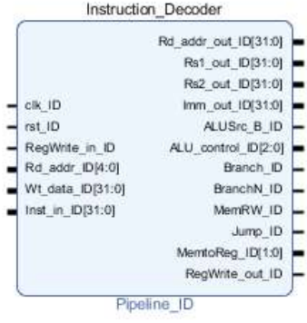

`timescale 1ns / 1ps

module Pipeline_ID(
input clk_ID,
input rst_ID,
input RegWrite_in_ID,
input [4:0]Rd_addr_ID,
input [31:0]Wt_data_ID,
input [31:0]Inst_in_ID,

output [4:0]Rd_addr_out_ID,
output [31:0]Rs1_out_ID,
output [31:0]Rs2_out_ID,
output [31:0]Imm_out_ID,
output ALUSrc_B_ID,
output [3:0]ALU_Control_ID,
output Branch_ID,
output BranchN_ID,
output MemRW_ID,
output [1:0]Jump_ID,
output [1:0]MemtoReg_ID,
output RegWrite_out_ID,
output [1023:0] all_regs_data
);

wire[2:0] ImmSel;
assign Rd_addr_out_ID = Inst_in_ID[11:7];
Regs Regs_0(
.clk(clk_ID),
.rst(rst_ID),
.Rs1_addr(Inst_in_ID[19:15]),
.Rs2_addr(Inst_in_ID[24:20]),
.Wt_addr(Rd_addr_ID),
.Wt_data(Wt_data_ID),
.RegWrite(RegWrite_in_ID),
.Rs1_data(Rs1_out_ID),
.Rs2_data(Rs2_out_ID),
.all_regs_data(all_regs_data)
);
ImmGen_more ImmGen_0(
.ImmSel(ImmSel),
.inst_field(Inst_in_ID),
.Imm_out(Imm_out_ID)
);
SCPU_ctrl_more SCPU_ctrl_0(
.OPcode(Inst_in_ID[6:2]),
.Fun3(Inst_in_ID[14:12]),
.Fun7(Inst_in_ID[30]),
.ImmSel(ImmSel),
.ALUSrc_B(ALUSrc_B_ID),
.MemtoReg(MemtoReg_ID),
.Jump(Jump_ID),
.Branch(Branch_ID),
.BranchN(BranchN_ID),
.RegWrite(RegWrite_out_ID),
.MemRW(MemRW_ID),
.ALU_Control(ALU_Control_ID)
);
endmodule

② ID_reg_Ex :
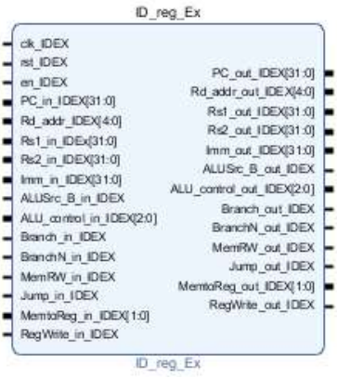
PipelineCPU译码和执行之间的寄存器，存储ALU数据和控制信号。寄存ID级的输出指令，分割ID级和EX级的指令或控制信号，防止相互干扰，在ID级执行结束时将指令的控制信号传递至下一级。

`timescale 1ns / 1ps

module ID_reg_Ex(
input clk_IDEX, //寄存器时钟
input rst_IDEX, //寄存器复位
input en_IDEX, //寄存器使能
input[31:0] PC_in_IDEX, //PC输入
input[4:0] Rd_addr_IDEX, //写目的地址输入
input[31:0] Rs1_in_IDEX, //操作数1输入
input[31:0] Rs2_in_IDEX, //操作数2输如
input[31:0] Imm_in_IDEX, //立即数输入
input ALUSrc_B_in_IDEX, //ALU B输入选择
input[3:0] ALU_control_in_IDEX, //ALU选择控制
input Branch_in_IDEX, //Beq
input BranchN_in_IDEX, //Bne
input MemRW_in_IDEX, //存储器读写
input[1:0]Jump_in_IDEX, //Jal
input[1:0] MemtoReg_in_IDEX, //写回选择
input RegWrite_in_IDEX, //寄存器堆读写

output reg[31:0] PC_out_IDEX, //PC输出
output reg[4:0] Rd_addr_out_IDEX, //目的地址输出
output reg[31:0] Rs1_out_IDEX, //操作数1输出
output reg[31:0] Rs2_out_IDEX, //操作数2输出
output reg[31:0] Imm_out_IDEX , //立即数输出
output reg ALUSrc_B_out_IDEX, //ALU B选择
output reg[3:0] ALU_control_out_IDEX, //ALU控制
output reg Branch_out_IDEX, //Beq
output reg BranchN_out_IDEX, //Bne
output reg MemRW_out_IDEX, //存储器读写
output reg[1:0]Jump_out_IDEX, //Jal
output reg[1:0] MemtoReg_out_IDEX, //写回
output reg RegWrite_out_IDEX //寄存器堆读写
);

always @(posedge clk_IDEX or posedge rst_IDEX) begin
if(rst_IDEX == 1'b1)begin
PC_out_IDEX <= 32'h0;
Rd_addr_out_IDEX <= 5'h0;
Rs1_out_IDEX <= 32'h0;
Rs2_out_IDEX <= 32'h0;
Imm_out_IDEX <= 32'h0;
ALUSrc_B_out_IDEX <= 1'h0;
ALU_control_out_IDEX <= 4'h0;
Branch_out_IDEX <= 1'h0;
BranchN_out_IDEX <= 1'h0;
MemRW_out_IDEX <= 1'h0;
Jump_out_IDEX <= 2'h0;
MemtoReg_out_IDEX <= 2'h0;
RegWrite_out_IDEX <= 1'h0;
end
else if(en_IDEX == 1'b1) begin
PC_out_IDEX <= PC_in_IDEX;
Rd_addr_out_IDEX <= Rd_addr_IDEX;
Rs1_out_IDEX <= Rs1_in_IDEX;
Rs2_out_IDEX <= Rs2_in_IDEX;
Imm_out_IDEX <= Imm_in_IDEX;
ALUSrc_B_out_IDEX <= ALUSrc_B_in_IDEX;
ALU_control_out_IDEX <= ALU_control_in_IDEX;
Branch_out_IDEX <= Branch_in_IDEX;
BranchN_out_IDEX <= BranchN_in_IDEX;
MemRW_out_IDEX <= MemRW_in_IDEX;
Jump_out_IDEX <= Jump_in_IDEX;
MemtoReg_out_IDEX <= MemtoReg_in_IDEX;
RegWrite_out_IDEX <= RegWrite_in_IDEX;
end
end

endmodule

- 实验结果分析
~暂无~
五、讨论与心得
原ppt的ID部分未采用指令拓展，仅添加了BranchN信号来实现bne指令。为此，我干脆使用了指令拓展后的ImmGen和SCPU_ctrl，并同时修改了ALU_control、Jump、ImmSel信号，实现统一。

